 | 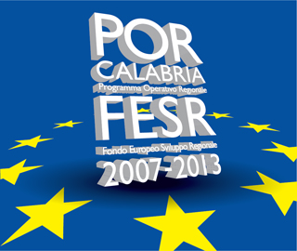 | 

ISTITUTO COMPRENSIVO “M. Macrì”
VIA DROMO,2 – 89032 BIANCO (RC)
0964/0964/9112260964/992046 CF 81001150804– Uff. Serv. A24-
e-mail rcic84400e@istruzione.it Pec rcic84400e@pec.istruzione.it

Allegato 2

AUTOCERTIFICAZIONE

Il candidato, consapevole che le dichiarazioni mendaci, la falsità negli atti, nei casi previsti dalla legge, sono puniti dal codice penale e dalle leggi speciali in materia (artt. 75 e 76 del Testo Unico sulla documentazione amministrativa D.P.R. 445/2000), dichiara che i contenuti del curriculum e i titoli elencati sono veritieri e di questi ultimi è pronto e disponibile ad esibirne gli originali.

Data ____ / ____ / _____ Firma ______________________

